PARDUBICKÝ KRAJ
1. Vybarvi kraj na mapě a vyznač a popiš krajské město:
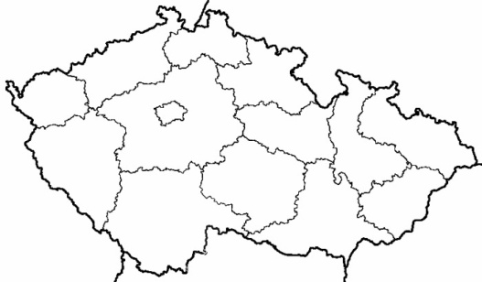
PŘÍRODNÍ PODMÍNKY
2. Která pohoří lemují hranice pardubického kraje?..................................................................
………………………………………………………………………………………………………………………………………..
3. Jak se nazývá nejvyšší vrchol kraje a kolik měří?...................................... - ..............m n. m.
4. Kde pramení řeka Morava?......................................
5. Jak se nazývá přehradní nádrž, která leží na řece Chrudimce?...................
6. Do které řeky se vlévá řeka Morava a ke kterému úmoří patří? Vlévá se do ......................
Dunaj se potom vlévá do .......................... moře.
OBYVATELSTVO
7. Která oblast v kraji je nejhustěji osídlena?.............................................................
HOSPODÁŘSTVÍ
8. Jak se nazývá nejvýznamnější zemědělská oblast kraje? Které plodiny se zde pěstují?
………………………………………………………………………………………………………………………………………………
9. Pardubice se proslavily výrobou ................................
10. Ve kterém městě se vyrábí autobusy IVECO?....................................
11. Ve kterém městě najdeme petrochemický průmysl? Jakou surovinu zpracovává?
……………………………………………………………………………………………………………………………….
12. Co se používá jako palivo v tepelných elektrárnách?...................................................
13. Ve kterých městech najdeme tepelné elektrárny?..............................................................
14. Která památka je zařazena do světového dědictví UNESCO?...............................
15. Který světoznámý závod se koná v Pardubicích?...............................................................

